Преподаватель: Коваленко П. А.

ОП.05. Технические средства автомобильного транспорта

2ТО 16.02.2022

Тема 1.19. Карданная передача

Вопросы к изучению

1. Назначение карданной передачи
2. Виды карданных передач
3. Устройство карданной передачи с шарнирами неравных угловых скоростей

Образовательная цель: познакомить студентов с назначением, видами и работой карданной передачи с шарнирами неравных угловых скоростей
Воспитательная цель: способствовать развитию познавательных интересов обучающихся
Развивающая цель: развивать умения правильно обобщить данные и сделать вывод
Задачи занятия: после ознакомления с материалом лекции, студенты должны иметь представление о назначении, видами и работой карданной передачи с шарнирами неравных угловых скоростей
Мотивация: знание устройства и работы системы питания бензинового двигателя с газобаллонным оборудованием – важная составляющая подготовки специалистов по организации перевозок и управлению на транспорте
Литература:
основная:
1. Стуканов В. А., Леоньтев К. Н. Устройство автомобилей: учебное пособие.
2. Пехальский А. П. Устройство автомобилей: учебник для студ. учреждений сред. проф. Образования / А. П. Пехальский, И. А. Пехальский.
3. Ширяев С. А., Гудков В. А., Миротин Л. Б. Транспортные и погрузочно-разгрузочные средства: учебник для вузов. Под ред. С. А. Ширяева.
дополнительная:
1. Батищев И. И. Организация и механизация погрузочно-разгрузочных работ на автомобильном транспорте: Учеб. для автотрансп. техникумов. 6-е изд., перераб. и доп.

Содержание лекции

1. Назначение карданной передачи

Назначение карданной передачи – передача крутящего момента от одного вала к другому при их несоосности или изменении взаимного положения во время движения автомобиля.
Карданные передачи устанавливают:
- между сцеплением и коробкой передач, расположенной отдельно от двигателя;
- между коробкой передач и раздаточной или дополнительной коробкой;
- между главными передачами двух ведущих задних мостов трехосного автомобиля;
- между главной передачей и полуосями ведущих колес с независимой подвеской;
- в приводе к лебедке и другим вспомогательным механизмам.

2. Виды карданных передач

Карданная передача состоит из валов, их опор и карданных шарниров.
Карданные передачи по числу карданных сочленений делят на:
- одинарные
- двойные.
Если передача имеет только один карданный шарнир, то такую передачу называют одинарной. Подобные передачи применяют только в случае расположения валов под небольшим углом и в настоящее время на автомобилях устанавливают редко. В двойной карданной передаче карданные шарниры расположены на обоих концах карданного вала.

3. Устройство карданной передачи с шарнирами неравных угловых скоростей

При наличии удлинителя коробки передач (рис. 127, а) карданную передачу легковых автомобилей (ГАЗ-24-10 «Волга») выполняют в виде карданного вала 2 с двумя карданными шарнирами. Карданная передача непосредственно соединяет коробку передач с задним мостом 3.
Внутри удлинителя помещают шлицевое соединение переднего карданного шарнира с ведомым валом коробки передач. Такой же тип карданной передачи применяют на короткобазном грузовом автомобиле МАЗ-5335 и его модификациях.
Автомобили ГАЗ-53-12, ЗИЛ-431410, семейства ВАЗ и др. имеют карданную передачу (рис. 127, б), состоящую из промежуточного 4, главного 2 валов и трех шарниров. В автомобиле ГАЗ-66-11 крутящий момент от коробки передач (рис. 127, в) через вал 4 передается к раздаточной коробке 6, а от нее через валы 2 и 7 соответственно к заднему 3 и переднему 8 ведущим мостам. На концах валов помещены карданные шарниры, из которых один закреплен жестко, а другой имеет скользящее соединение с валом.
Карданная передача трехосных автомобилей (ЗИЛ-131, КрАЗ-260), имеющих колесную форму 6х6, с последовательным сквозным приводом задних мостов показана на рис. 127, г. Первый задний ведущий мост имеет сквозной вал главной передачи, который через карданный вал 9 передает крутящий момент второму заднему ведущему мосту 10.
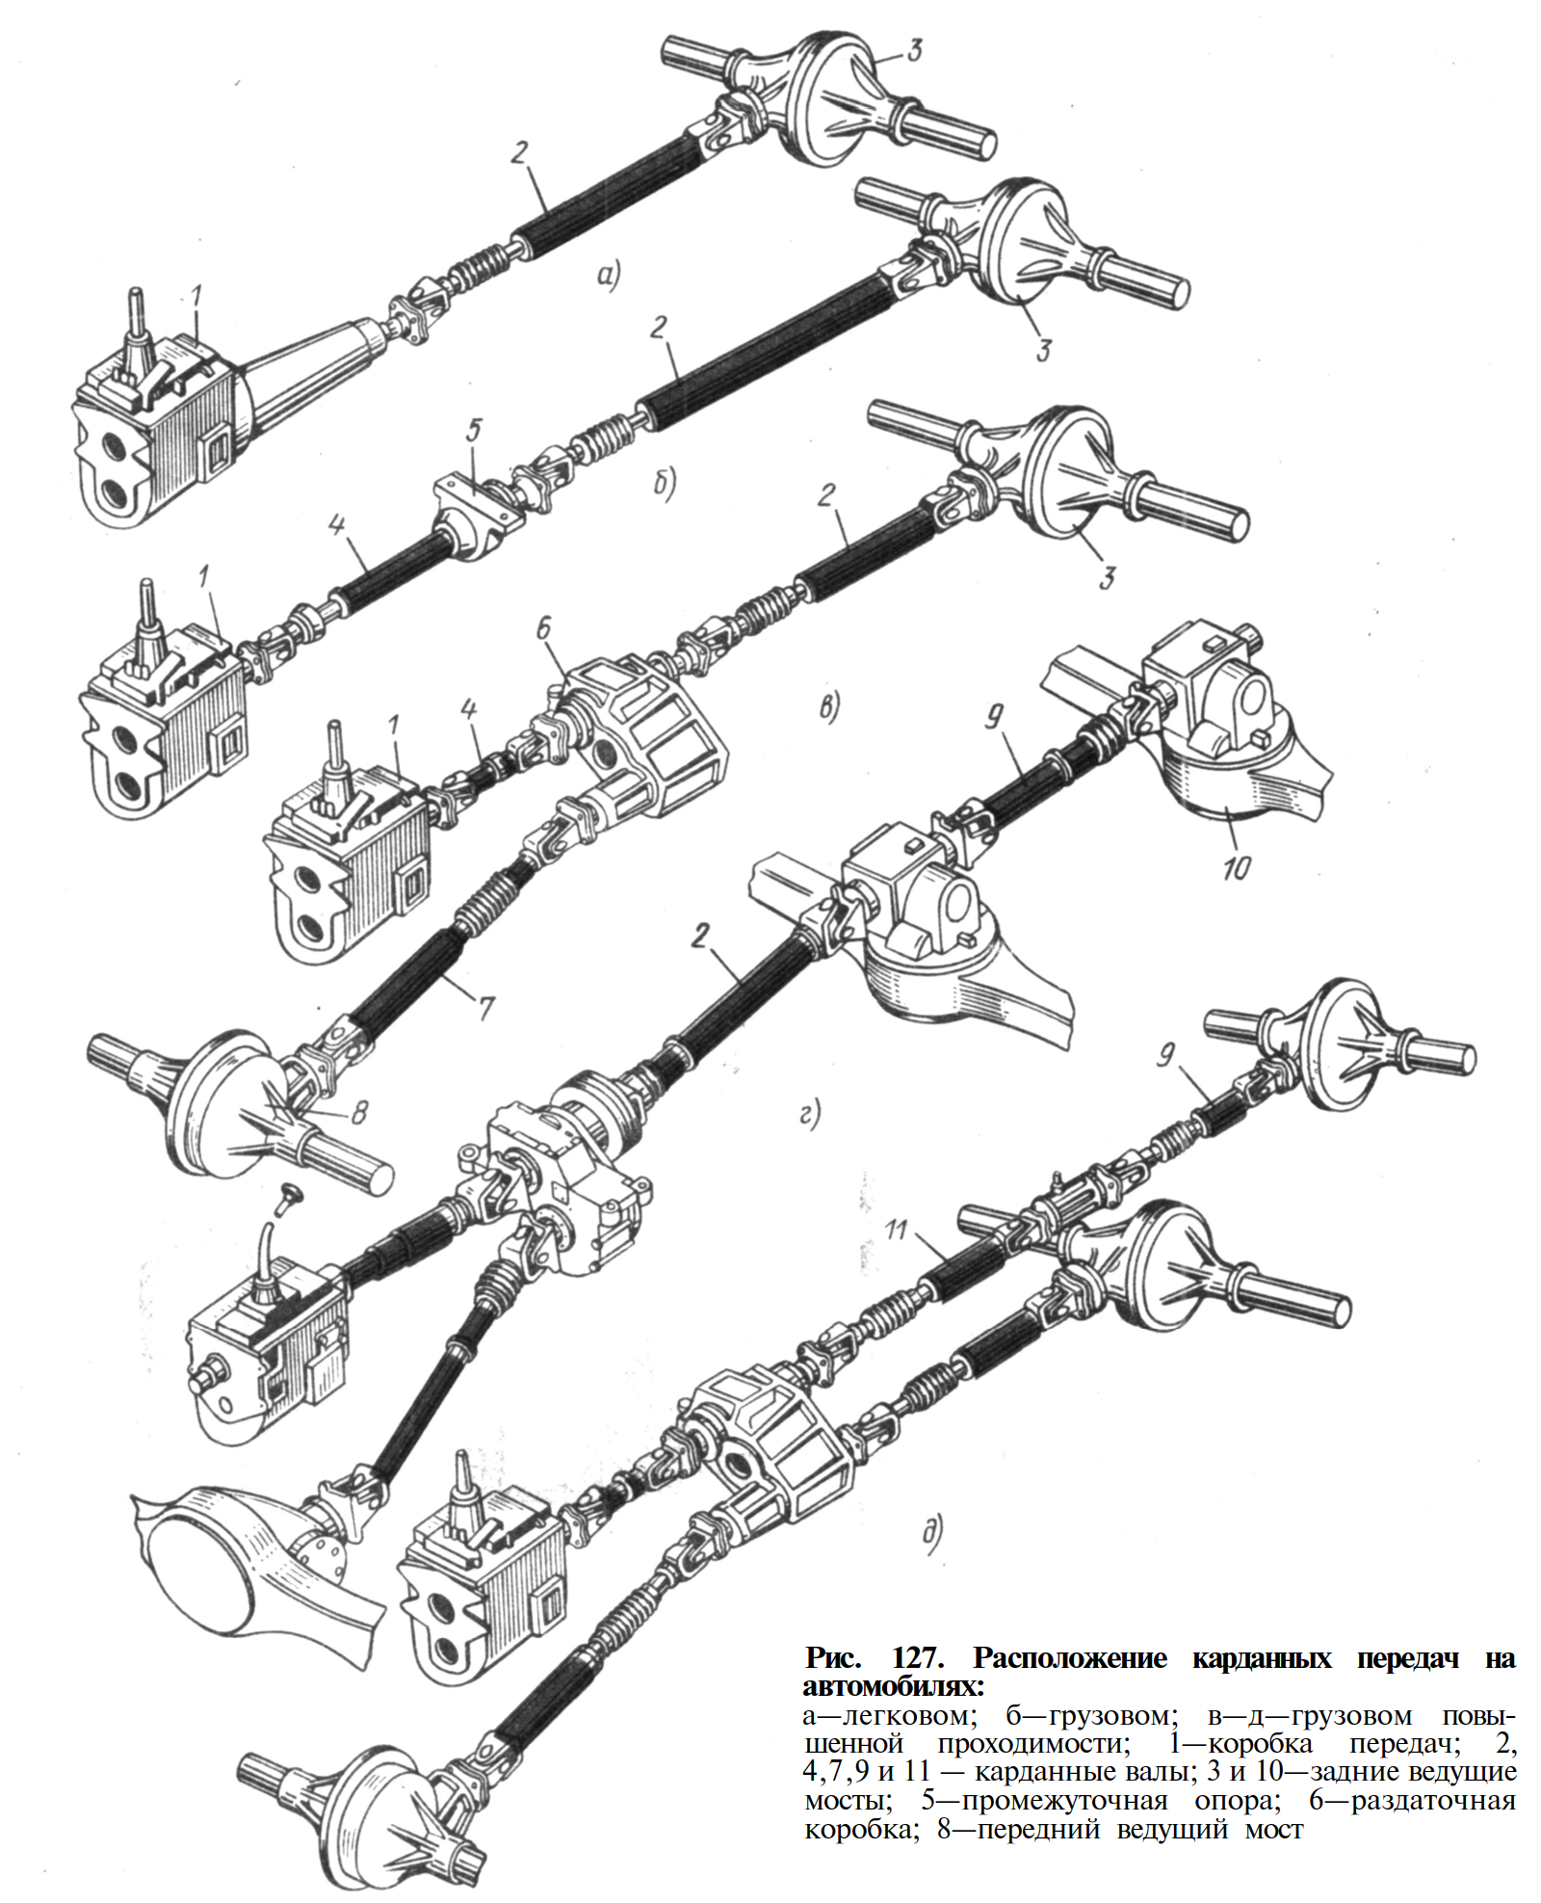

В зависимости от углов между осями соединяемых валов можно применять мягкие и жесткие карданные шарниры. В первых угловое смещение валов происходит вследствие деформации упругих (обычно резиновых) элементов, а во-вторых — благодаря шарнирным соединениям. В автомобилях применяют преимущественно жесткие карданные шарниры.
По кинематическим схемам карданные шарниры делят на шарниры неравных и равных угловых скоростей. Обычно во всех автомобильных приводах, кроме привода к ведущим управляемым колесам, применяют шарниры неравных угловых скоростей.
Шарнир неравных угловых скоростей характеризуется тем, что при равномерном вращении ведущего вала скорость ведомого вала постоянно изменяется. При соединении валов шарнирами равных угловых скоростей ведомый вал вращается равномерно с постоянной угловой скоростью, соответствующей угловой скорости ведущего вала.
Рассмотрим, например, карданную передачу автомобиля ГАЗ-53-12 с жесткими карданными шарнирами неравных угловых скоростей (рис. 128, а). Карданные передачи этого типа получили наибольшее распространение. Такие карданные шарниры состоят из закрепленных на валах двух стальных вилок 6 и 10 и шарнирно соединяющей их крестовины 8, установленной в ушках вилок на игольчатых подшипниках. Подшипники, состоящие из стаканов 3 и иголок 4, надеты на шлифованные шипы крестовины 8, изготовленной из хромистой стали, и закреплены в проушинах вилок 6 и 10 стопорными пластинами 2 с подложенными под них крышками 1. Манжеты 5 препятствуют вытеканию из подшипников смазочного материала, который поступает через масленку 9 и каналы в крестовине. Для удаления избыточного количества смазочного материала служит предохранительный клапан 7.
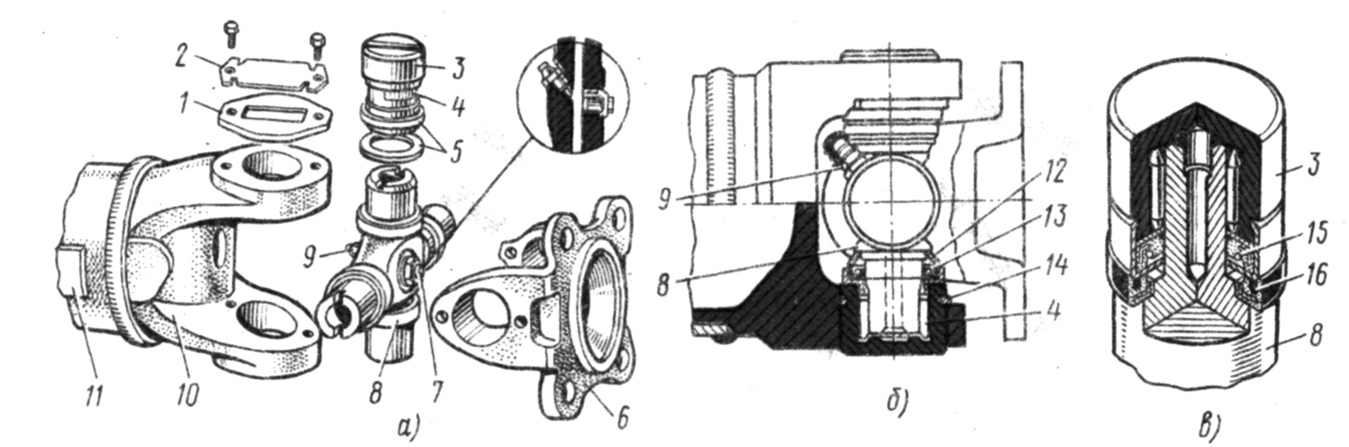

Простой жесткий карданный шарнир при больших углах между осями соединяемых им валов не может обеспечить равномерное вращение ведомого вала. При равномерном вращении ведущей вилки ведомая вращается неравномерно. За один оборот карданного вала ведомая вилка при вращении дважды обгоняет ведущую и дважды отстает от нее. Вследствие неравномерности возникают дополнительные нагрузки на детали главной передачи, дифференциала, полуосей и колес, увеличивается их износ. Чтобы устранить неравномерность вращения ведомого вала, применяют двойную карданную передачу с жесткими карданными шарнирами или одинарную карданную передачу с карданным шарниром равных угловых скоростей.
Обеспечивающие равномерное вращение ведомого вала карданные шарниры равных угловых скоростей чаще всего бывают шариковые и кулачковые. В передних ведущих мостах автомобилей семейства ЗИЛ, ГАЗ и УАЗ применяют шариковые карданные шарниры равных угловых, скоростей с делительными канавками (рис. 128, г). Наружный кулак 19, на шлицах которого установлен ведущий фланец ступицы колеса, изготовлен как одно целое с ведомой вилкой, а внутренний кулак 17 со шлицами, входящими в отверстие полуосевого зубчатого колеса дифференциала, откован как одно целое с ведущей вилкой. Вилки соединены между собой при помощи четырех ведущих шариков 20, расположенных в канавках вилок. Для центрирования вилок служат сферические углубления на их торцах, в которые помещают центральный шарик 18. Ведущие шарики 20 передают крутящий момент .от ведущей вилки к ведомой.
Центральный шарик имеет лыску, которую при сборке карданного шарнира поворачивают к вставленному ведущему шарику. Шпилька 22, расположенная в осевом канале ведомой вилки, одним концом входит в отверстие центрального шарика 18, запирая собранный карданный шарнир.
Делительные канавки имеют такую форму, при которой ведущие шарики независимо от угловых перемещений вилок всегда располагаются в плоскости, делящей пополам угол между осями ведущей и ведомой вилок. Благодаря этому обе вилки имеют одинаковые частоты вращения.
Кулачковый карданный шарнир (рис. 128, д) состоит из вилок 24 и 28, полуцилиндричёских кулаков 25 и 27 и центрального диска 26, вставленного во внутренние пазы этих кулаков, цилиндрические поверхности которых охватывают вилки 24 и 28. Такой шарнир работает подобно двум сочлененным шарнирам неравных угловых скоростей. В одной плоскости вилки поворачиваются относительно кулака, а в другой плоскости — вместе с ними относительно центрального диска. Такие шарниры устанавливают на автомобиле «Урал-4320».
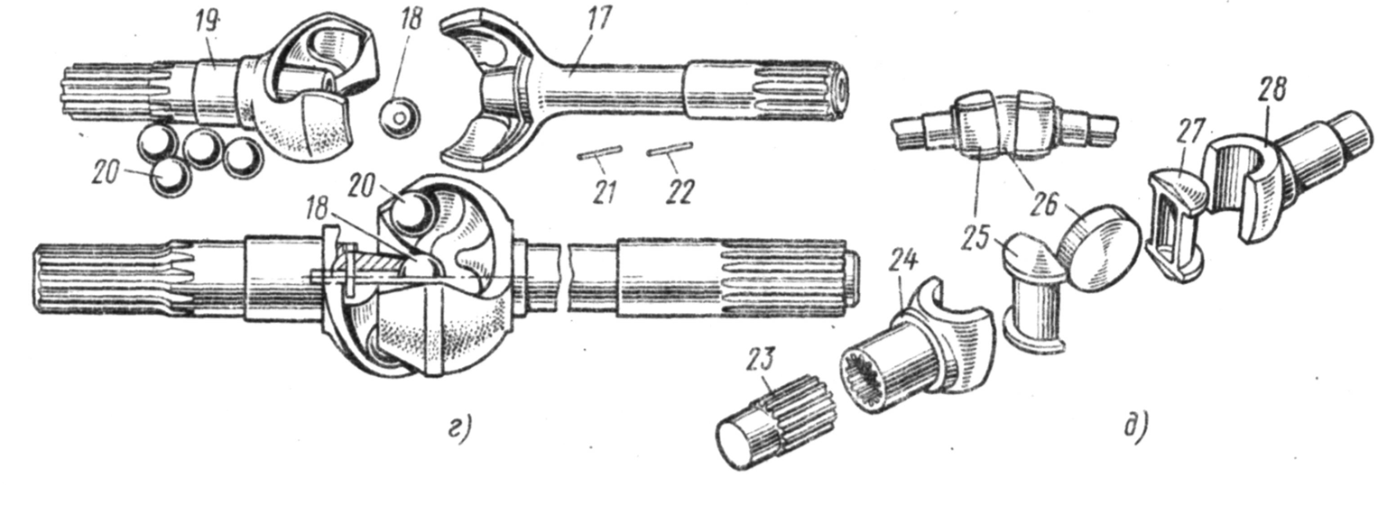
Если в двойной карданной передаче угол между осями ведомого вала коробки пере дач и карданного вала будет равен углу между осями карданного вала и ведущего вала главной передачи, то при равномерном вращении ведомого вала коробки передач ведущий вал главной передачи будет вращаться также равномерно.
При этом обе вилки, установленные на карданном валу, необходимо располагать в одной плоскости.
Передача с упругим сочленением, состоящим из шарнира с упругой резиновой муфтой 24, автомобиля ВАЗ показана на рис.
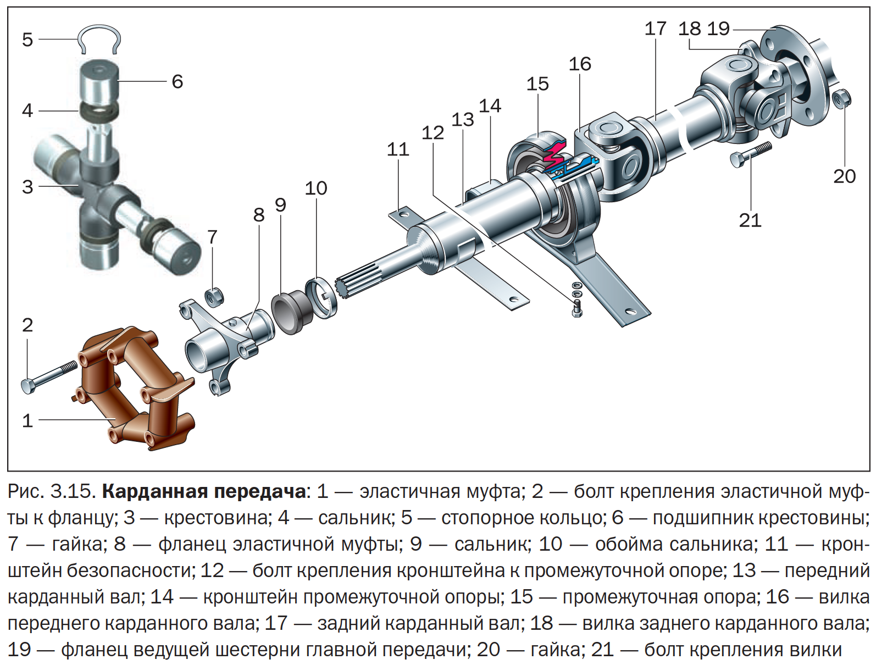

Вопросы для закрепления, осмысления материала

1. Каково назначение карданной передачи?
2. Чем отличаются одинарные и двойные карданные передачи?
3. В чем заключается различие между карданными шарнирами неравных и равных угловых скоростей?
4. Какие основные части имеет карданная передача?

Рекомендации для самостоятельной работы:
1. Содержание лекции распечатать для формирования сборника лекций.
2. Завести тетрадь для закрепления лекционного материала.
3. Ответить письменно на вопросы для закрепления, осмысления материала.
4. Выполнить сканирование или фотографирование ответов и выслать на адрес эл. почты 7kovalenko@mail.ru до 9:00 17.02.2022 года.

